Znak: ZOZ.V.010/DZP/40/23 Sucha Beskidzka dnia 02.06.2023r.

Dotyczy: Postępowania na dostawę sprzętu 1x użytku oraz materiałów medycznych: IV postepowanie.

Dyrekcja Zespołu Opieki Zdrowotnej w Suchej Beskidzkiej odpowiada na poniższe pytania:

Pakiet 1 a
Czy Zamawiający dopuści w pozycji 16 worek jak poniżej

Worek do godzinowej zbiórki moczu

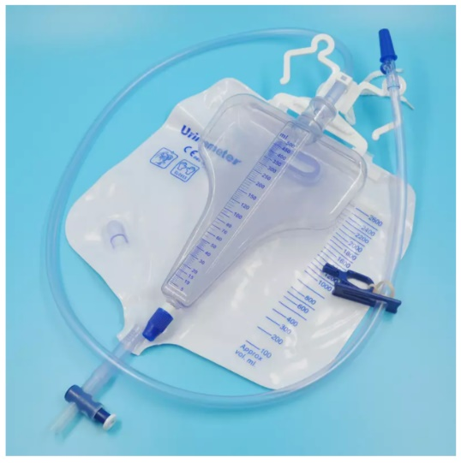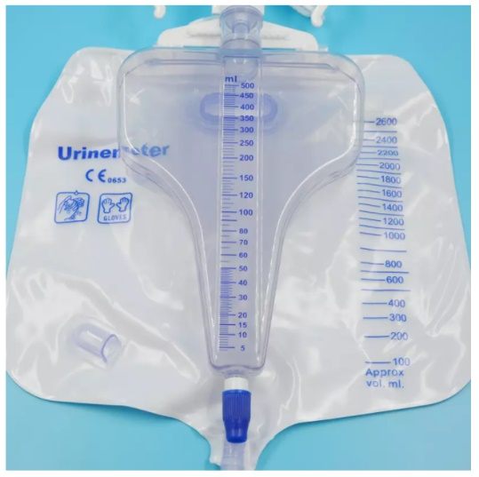
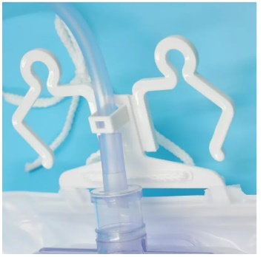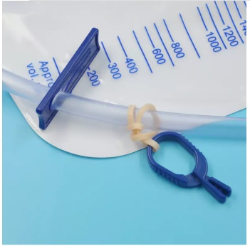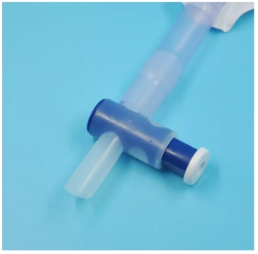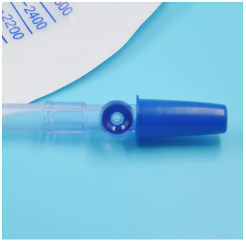

- jałowy worek do zbiórki moczu jednorazowego użytku
- pakowany pojedynczo w opakowanie blister
- pośrednie pakowanie po 10 szt. w opakowaniu foliowym
- pojemność worka 2 600 ml
- pojemność komory pomiarowej 500 ml
- odpowietrznik z hydrofobowym filtrem (w worku)
- system By-Pass zapobiega przepełnieniu
- zawór anty-zwrotny (pomiędzy komorą pomiarową a drenem)
- zawór dolny typu T
- zacisk ślizgowy (klamra zaciskowa)
- port do pobierania próbek
- elastyczne sznurki mocujące
- wbudowany wieszak w worek na mocz
- tylna biała ściana umożliwiająca lepszą wizualizację wypełnienia worka
- dren o długości 120 cm.
Odp. Zamawiający podtrzymuje zapisy SWZ.

